可再生能源设计方案简述
- 光伏构件
1.光伏软件BPV的使用
首先在绿建斯维尔建筑光伏软件BPV里面得到相关得辐照数据，以及最佳倾角的分析结果，通过改造前项目原本布置的光伏板分析结果我们发现，有大部分朝北面的光伏板没有得到合理的利用，造成了浪费。于是在设计改造中，我们摘除了效率低的北面光伏板，根据最佳倾角全部选择布置在建筑南面。
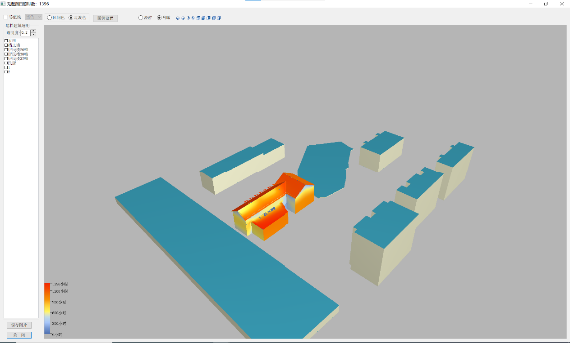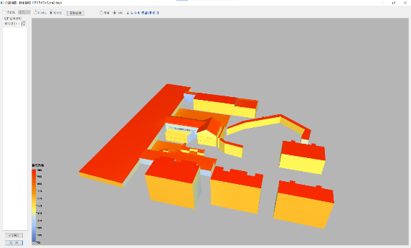
日照辐射 全景辐照
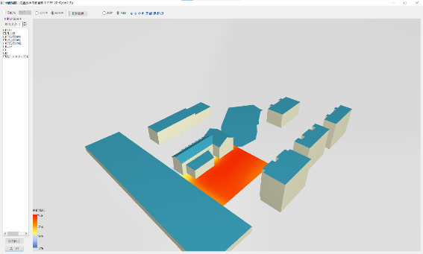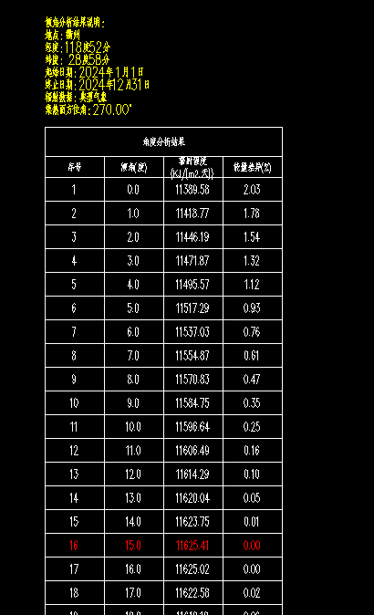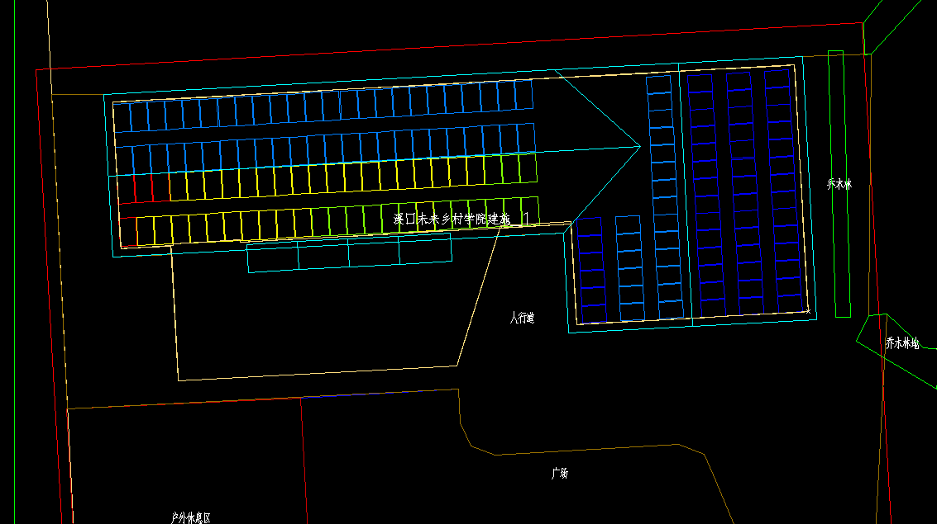
地面辐照 最佳倾角15° 改造前光伏板使用情况
2.建筑自身实际情况的互相选择-光伏一体化
在实地调研中，我们发现建筑周围遮阳情况非常恶劣，在七八月的夏季高温下，建筑场地的上人屋面直接暴露在烈日中，使得整个建筑内部空间急速升温，从而供能设备的需求也就更大。因此，我们想到了光伏遮阳顶棚，朝南布置的大空间光伏遮阳顶棚不仅可以放置更多的光伏板，选择更合适的布置倾角，而且在空间上也为原建筑空旷的景观广场包围出一个适合儿童娱乐、行人休闲的灰色空间，模糊了外部自然景观与建筑的边界，让整个建筑可以更加亲近自然。所以这是建筑自身实际情况与光伏遮阳雨棚相互选择的结果。
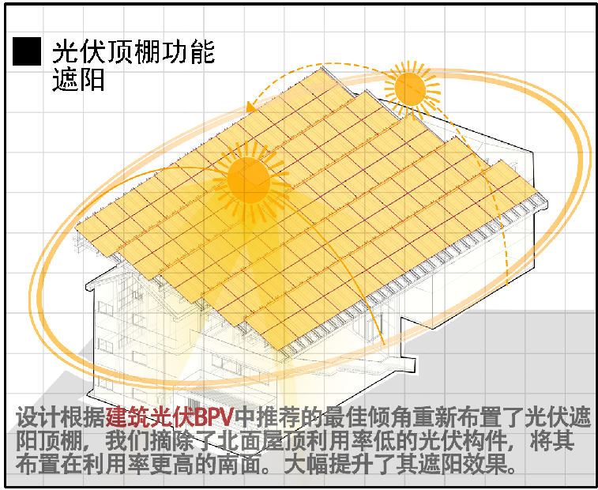
3.连贯的雨水收集器
在项目实际调研分析过程中，我们发现了目标建筑所处地方刚好与西面的建筑、东面的农田形成了地势高差，成为了天然的“雨水过滤器”，由于项目所选地常年湿润多雨，因此，我在设计雨棚构件的选型时选择了可以收集雨水的雨水收集管做支架，以此来汇聚收集自然降雨所带来的丰富的雨水资源，至此，一个集遮阳、收集雨水的光伏遮阳雨棚应运而生。
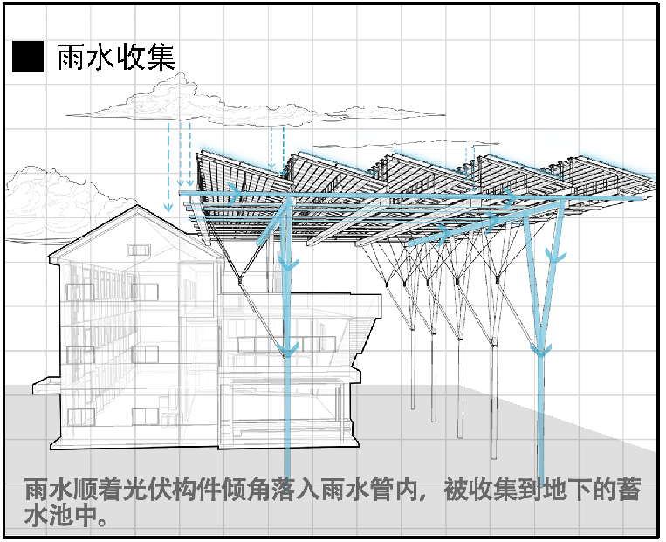
4.光伏发电和光储泵充柔
在倾听专家讲课时，我们了解到一个新的概念：光储泵充柔，既以光伏发电为基础，构建光电+多元储能+新型热泵+电动汽车充电桩+柔性用能，由于场地的限制，我们无法布置类似的汽车充电桩，但是通过光伏发电储能最终反馈建筑自身的产能，以及类似于汽车充电桩的景观充电节点设计同样可以达到柔性用能的目的，因此，我们在设计雨水花园景观节电设计的适合增加了一个充电的板块，利用微改造让可再生能源的利用服务到建筑生活环境的每一个细枝末节中。
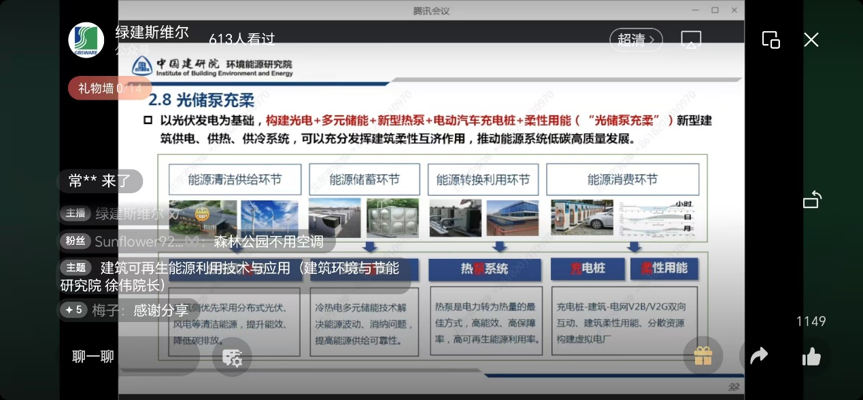

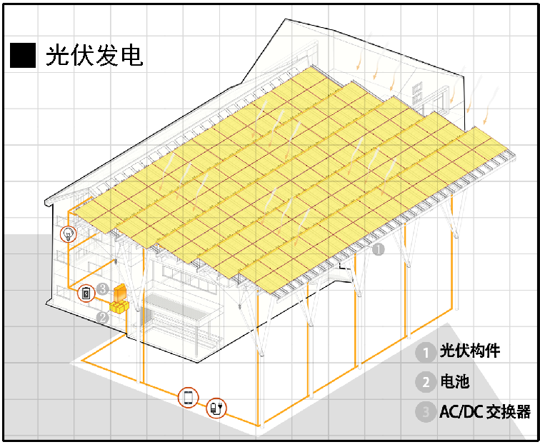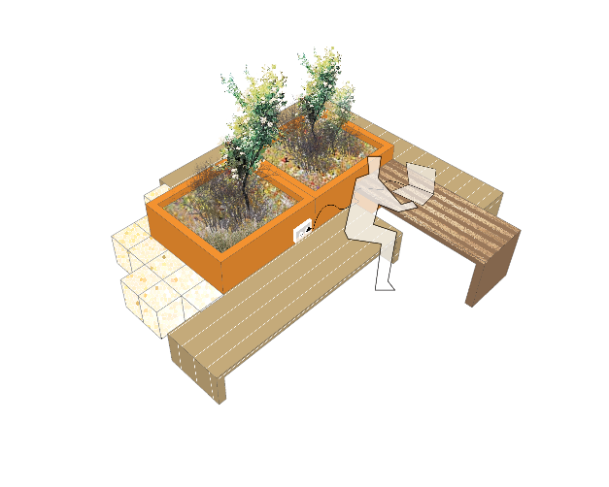
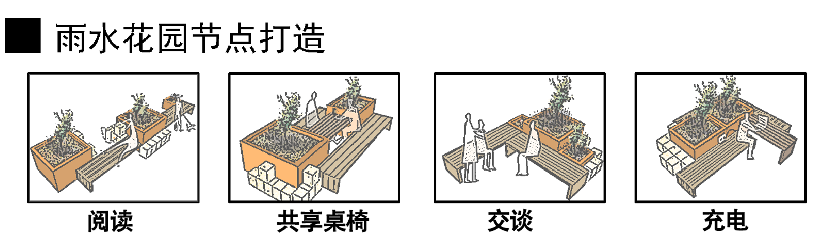
5.软件分析结果
我们将最终的结果再次放入软件内分析，此时改造过后的光伏构件全部都得到了充分利用，并且为后续其他软件（如建筑碳排放、超低能耗计算、节能设计、生活热水等）提供了数据支持。分析结果相较于改造前提高了225％的利用率。
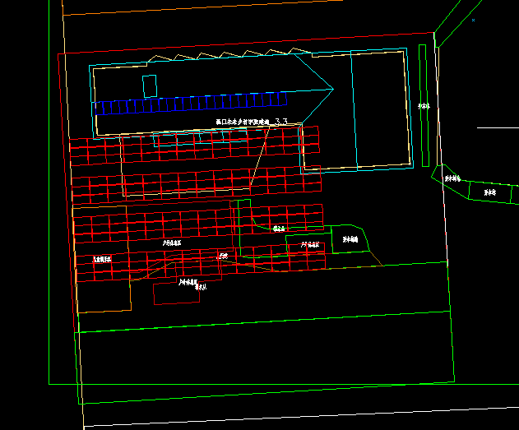光伏改造后使用情况
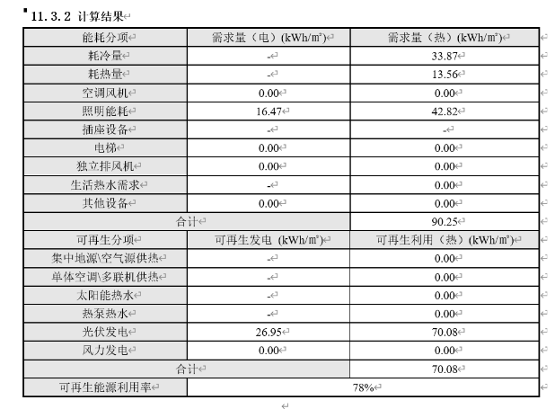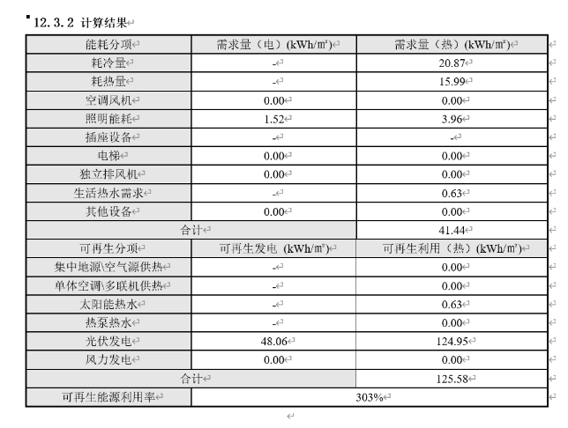
改造前利用率 改造后利用率
- 风力发电树
在设计过程中，为了增加儿童活动场地的趣味性，我们在庭院来风量大的地方增加了风力发电树，风力发电树可以在仿生大树的同时产生风力和光伏发电。由于其体量过小，
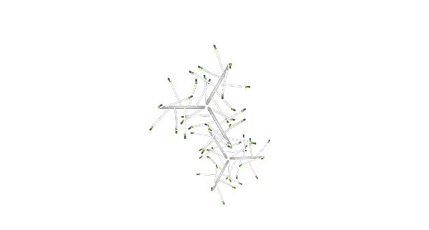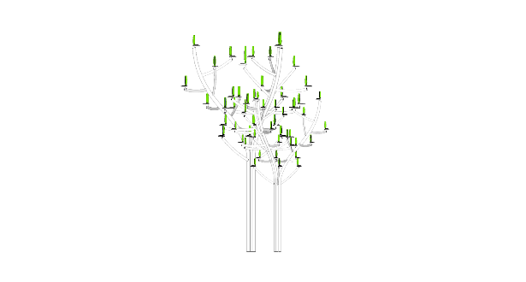
风力发电树SU模型顶视图 风力发电树SU模型立面图
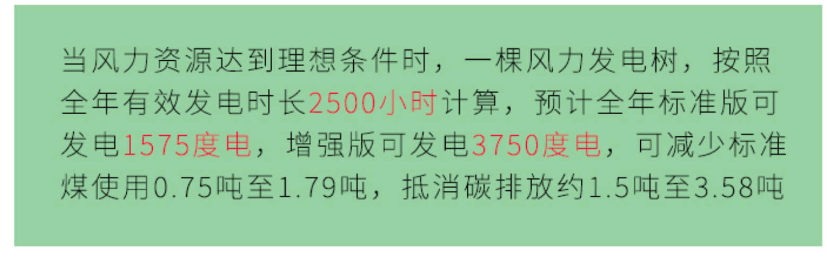
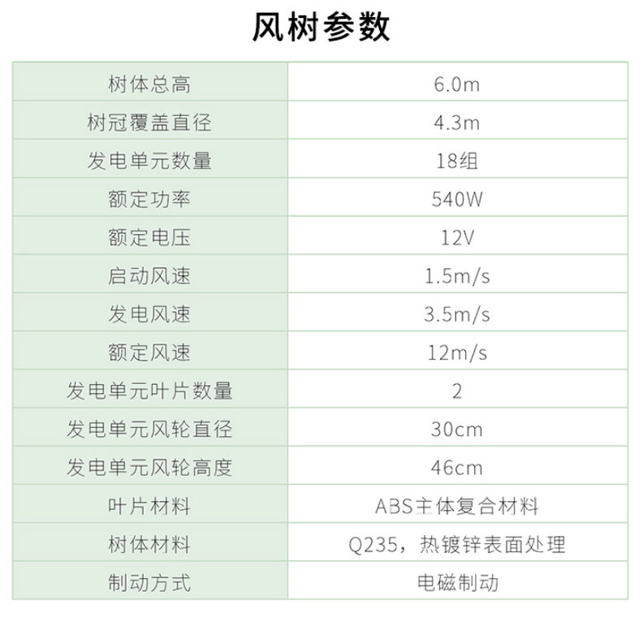
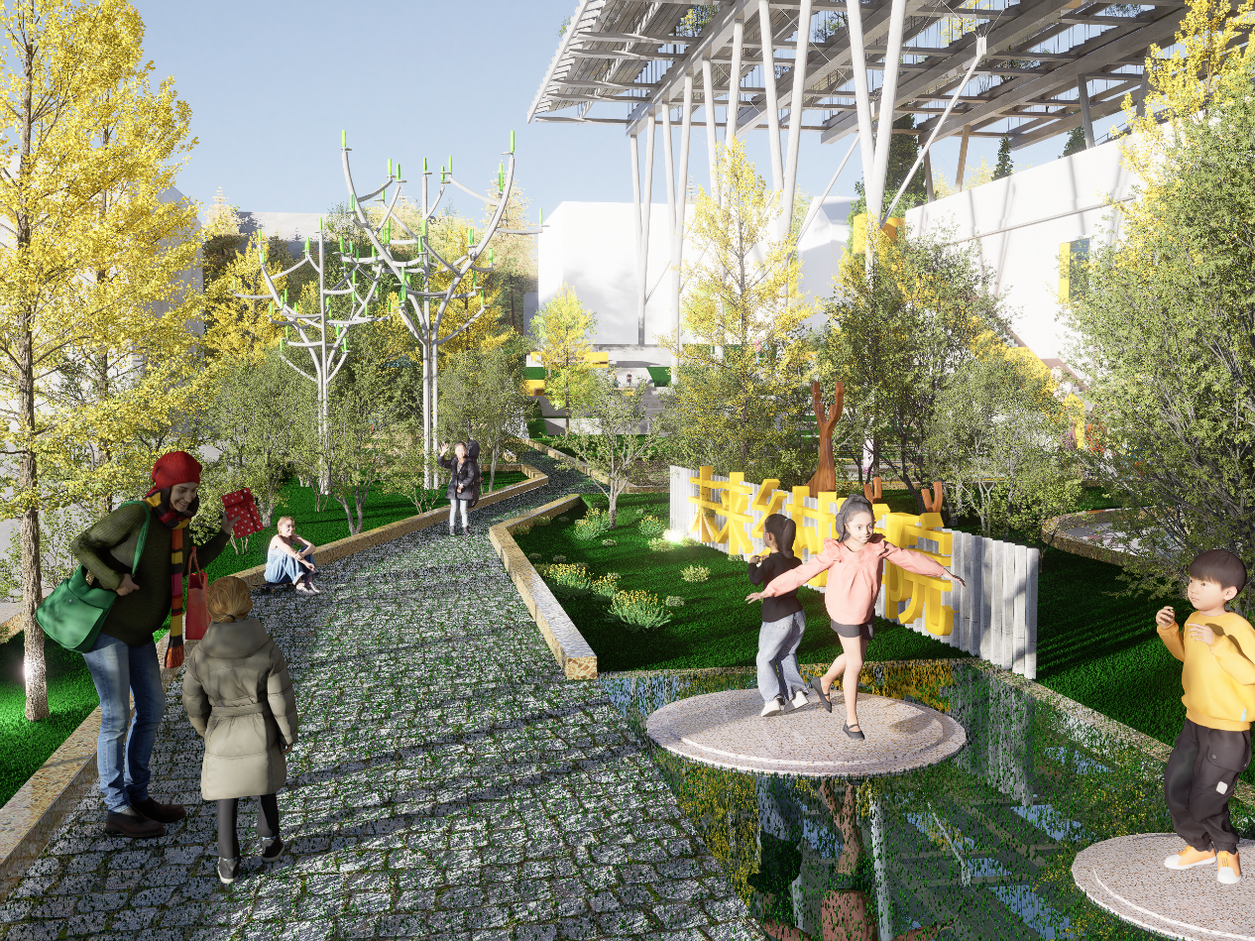
风力发电树融入儿童活动区效果展示

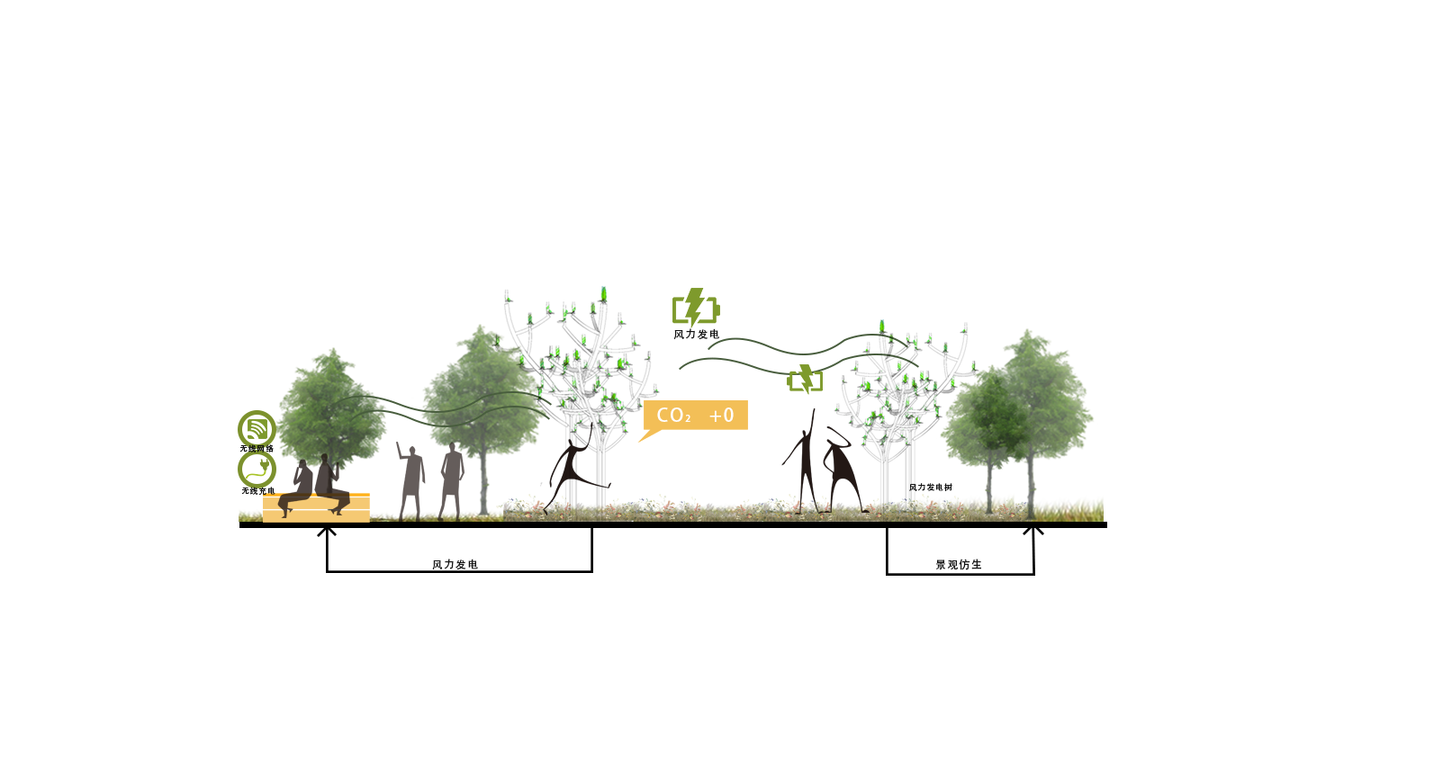
技术图纸

